Rzeczpospolita oznaczenie organu Polska
DO/W/1

Wniosek o wydanie dowodu osobistego
Instrukcja wypełniania w 3 krokach

1.
WYPEŁNIAJ WIELKIMI LITERAMI
- Pola wyboru zaznaczaj lub
- Wypełniaj kolorem czarnym lub niebieskim

- Dane osoby, dla której dowód zostanie wydany

Numer PESEL

Imię (imiona)

Nazwisko Nazwisko rodowe
Podają je zarówno kobiety, jak i mężczyźni.
– –
dd‐mm‐rrrr
polskie
Data urodzenia

Miejsce urodzenia

Obywatelstwo

Płeć

Imię ojca (pierwsze) Imię matki (pierwsze) Nazwisko rodowe matki

kobieta mężczyzna

Dane rodziców

- Dane kontaktowe osoby składającej wniosek
Wpisz poniżej adres do korespondencji:
Ulica

Numer domu Numer lokalu

Kod pocztowy –

Miejscowość

Numer telefonu
Numer nie jest obowiązkowy, ale ułatwi kontakt w sprawie dowodu.
E‐mail nie jest obowiązkowy, ale ułatwi kontakt w sprawie dowodu.

Adres e‐mail

Wyrażam zgodę na przekazanie do rejestru danych kontaktowych imienia, nazwiska, numeru PESEL oraz:
numeru telefonu komórkowego adresu e‐mail
Jeśli wyrażasz zgodę na przekazanie danych, zaznacz co najmniej jedno pole wyboru.
Zgodę możesz wyrazić jedynie, jeśli składasz wniosek w swoim imieniu. Przekazanie danych do rejestru danych kontaktowych nie jest obowiązkowe. Mogą one umożliwić innym podmiotom (np. urzędom) szybki kontakt z tobą celem sprawnego załatwienia sprawy i poinformowania cię o działaniach, jakie te podmioty podejmują w twoich sprawach. Zgodę możesz wycofać w każdej chwili.

Wniosek o wydanie dowodu osobistego strona

1/2

Adres skrzynki ePUAP

Wypełnij, jeśli chcesz otrzymać potwierdzenie złożenia wniosku w formie dokumentu
elektronicznego.

Powód ubiegania się o wydanie dowodu
pierwszy dowód
wymiana dowodu bez warstwy elektronicznej

zmiana danych zawartych w dowodzie
upływ terminu ważności dowodu upływ terminu zawieszenia dowodu utrata dowodu
zmiana wizerunku twarzy uszkodzenie dowodu
brak możliwości identyfikacji i uwierzytelnienia lub złożenia podpisu osobistego brak certyfikatu identyfikacji i uwierzytelnienia lub certyfikatu podpisu osobistego kradzież tożsamości
inny (wpisz jaki)

Fotografia osoby, która ma otrzymać dowód
Do wniosku dołącz jedną fotografię.

Certyfikat podpisu osobistego
Zaznacz, jeśli chcesz mieć certyfikat podpisu osobistego.
Podpis osobisty umożliwi ci elektroniczne załatwianie spraw urzędowych. Przy jego użyciu możesz też załatwiać elektronicznie inne sprawy, jeśli zgodzi się na to druga strona.

Oświadczenie, podpis

Jeśli ktoś podaje nieprawdę lub zataja prawdę we wniosku, podlega karze pozbawienia wolności od 6 miesięcy do 8 lat. Oświadczam, że rozumiem odpowiedzialność karną za zatajenie prawdy lub podanie nieprawdy w tym wniosku.
Potwierdzam, że powyższe dane są prawdziwe.
Podstawa prawna: art. 233 § 1 w związku z § 6 ustawy z dnia 6 czerwca 1997 r. ‒ Kodeks karny.

Miejscowość

Data
– –
dd‐mm‐rrrr

Własnoręczny czytelny podpis wnioskodawcy
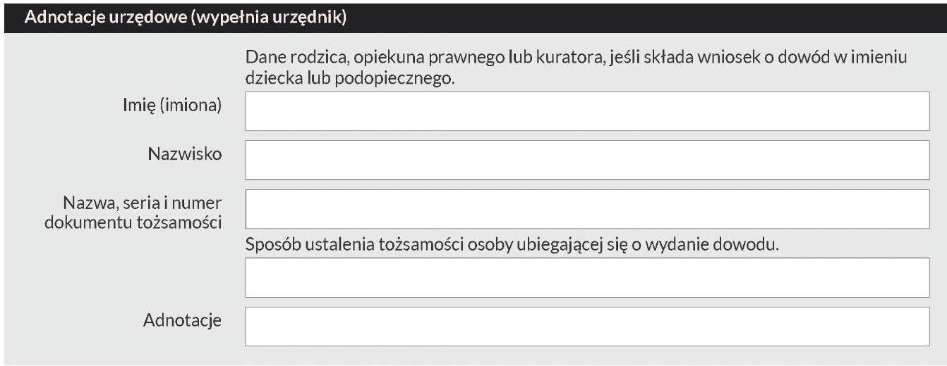

2/2
Wniosek o wydanie dowodu osobistego
strona

